**Trousse d’information à l’intention des employés en congé de maladie non payé depuis 12 mois**

**(Maladie ou blessure non liée au travail)**

**Instruction pour les gestionnaires**

**NOTE : Veuillez enlever cette page avant de fournir la trousse à l’employé**

|  |
| --- |
| Le présent outil devrait être utilisé en consultation avec votre conseiller(ère) en gestion des limitations fonctionnelles ou veuillez ouvrir un billet au [Centre de service des ressources humaines](http://hrsc-csrh.prv/). |

**Pour :**

* Fournir de manière proactive des renseignements aux employés sur le processus ministériel de résolutions des situations de congé de maladie non payé (CMNP).

**Quand utiliser l’outil :**

* Lorsque l’employé est en CMNP depuis 12 mois (la durée du congé de maladie payé ne compte pas dans le calcul de la période de 12 mois).

**Pourquoi :**

* Pour se conformer à l’annexe B de la Directive du Secrétariat du Conseil du Trésor sur les congés et les modalités de travail spéciales.
* Pour gérer les CMNP de manière proactive et uniforme dans tous les secteurs de EDSC.
* Pour assurer la diligence raisonnable du Ministère en aidant et en informant ses employés.

**Comment utiliser l’outil?**

1. Discuter des renseignements contenus dans la trousse avec l’employé, en personne ou par téléphone, et l’informer que les renseignements seront ensuite fournis par écrit. Toute information remise par écrit devrait être discutée de vive-voix au préalable (autant que possible).
2. Personnaliser le texte pour l’adapter à la situation. Mettre au féminin si applicable.
3. Effectuer un suivi par lettre est recommandé.

**RAPPEL : Chaque étape doit être consignée dans le dossier de gestion, y compris les notes sur les conversations avec l’employé, les copies des courriels envoyés, les copies des lettres signées et la preuve de réception de la compagnie de la poste.**

**protégé b**

VILLE, DATE

NOM DE L’EMPLOYÉ

ADRESSE DE L’EMPLOYÉ

VILLE (PROVINCE) CODE POSTAL

(Monsieur,) (Madame,)

La présente lettre fait suite à notre conversation du (date). Comme nous en avons discuté, il est temps de valider les prochaines étapes pour que votre situation d’absence soit gérée conformément au processus ministériel établi. Dans votre formulaire de justification du congé, votre médecin avait confirmé en date du (date) que vous seriez apte à retourner au travail dans les (nombre) prochains mois.

Au début de votre congé, vous avez reçu une lettre qui fournissait des renseignements sur le processus de retour au travail. Une copie de ces informations se trouve à l’annexe A. Veuillez la lire attentivement.

Bien que ma priorité consiste à assurer votre retour au travail, il est important à ce moment‑ci de vous informer de toutes les conséquences possibles de votre congé de maladie non payé (CMNP).

Veuillez donc prendre note que, si vous êtes dans l’impossibilité de revenir au travail dans les six prochains mois, nous devrons faire une évaluation finale de votre situation en suivant le protocole de résolution du CMNP (voir les annexes B et C). À ce moment, vous serez officiellement invité par le Ministère à choisir l’une des options suivantes :

* revenir au travail - si vous êtes jugé apte par votre médecin;
* prendre votre retraite - si vous êtes admissible;
* présenter une demande de retraite pour raisons médicales;
* démissionner.

J’aimerais profiter de cette occasion pour vous rappeler que vous et votre famille avez accès au Programme d’aide aux employés. Vous trouverez de plus amples renseignements sur ce programme à l’annexe D de la présente lettre.

…2

2

Si vous avez des questions, n’hésitez pas à communiquer avec moi. Autrement, nous discuterons le (date), tel que prévu dans notre calendrier établi afin de demeurer en contact au cours d’une absence

Je vous prie d’agréer, (Monsieur,) (Madame,) l’expression de mes sentiments les meilleurs.

Nom du gestionnaire

Téléphone : 888 888-8888, poste 321

Télécopieur : 888 888-8888

Courriel : votre.nom@canada.ca

p. j. Annexe A : Renseignements sur le processus de retour au travail

Annexe B : Renseignements sur les modalités du congé de maladie non payé

Annexe C : Extrait de la Directive sur les congés et modalités de travail spéciales

Annexe D : Renseignements sur le Programme d’aide aux employés

**ANNEXE A : RENSEIGNEMENTS SUR LE PROCESSUS DE RETOUR AU TRAVAIL**

Pour que l’employé réussisse à réintégrer le milieu de travail, un certain nombre d’étapes doivent être franchies.

**Étape 1 : L’employé doit informer son gestionnaire dès qu’il envisage un retour au travail**

Idéalement, les préparatifs pour un retour au travail commencent deux mois avant la réintégration réelle. **Dès que l’employé prévoit parler à son médecin traitant au sujet de son retour au travail, il devrait le mentionner à son gestionnaire.** Le gestionnaire aura ainsi le temps de fournir à l’employé un Formulaire d’évaluation des aptitudes au travail et des capacités fonctionnelles à remplir par le médecin afin d’obtenir tous les renseignements nécessaires pour le retour au travail. Le gestionnaire annexera tous les documents pertinents au formulaire en vue d’aider le médecin à déterminer si l’employé est apte à retourner au travail et à exercer les fonctions de son poste d’attache (p. ex. une copie de la description de travail ou un résumé des tâches quotidiennes à exécuter).

Pour préparer un retour au travail, il faut prendre le temps de s’assurer que tous les arrangements nécessaires soient en place. Si le temps de préparation est insuffisant, le gestionnaire pourrait demander à l’employé de réintégrer le milieu de travail à une date ultérieure. Le but d’un tel exercice n’est pas de retarder indûment le retour au travail. Il s’agit plutôt de se donner le temps de réunir les renseignements médicaux nécessaires et collaborer à l’élaboration du plan de retour au travail qui déterminera adéquatement les mesures d’adaptation nécessaires.

**Étape 2 : Jugé médicalement apte à revenir au travail**

Il incombe à l’employé de fournir à son gestionnaire les renseignements médicaux l’autorisant à retourner au travail ainsi que des renseignements sur toute limitation fonctionnelle qui pourrait exiger la mise en place de mesures d’adaptation en milieu de travail. Comme il est indiqué à l’étape 1, pour faciliter l’obtention des renseignements nécessaires, on fournit à l’employé un Formulaire d’évaluation des aptitudes au travail et des capacités fonctionnelles à remplir par son médecin.

S’il y a des renseignements imprécis ou manquants dans le formulaire d’évaluation le gestionnaire peut demander d’autres renseignements au médecin (par l’intermédiaire de l’employé). S’il le juge nécessaire, le gestionnaire fournira à l’employé des questions précises auxquelles le médecin devra répondre.

Dans certains cas, il pourrait être nécessaire d’envoyer l’employé à Santé Canada ou à un examinateur médical indépendant en vue d’une évaluation de son aptitude au travail.

Le gestionnaire discutera du processus de façon plus détaillée avec l’employé s’il s’avère nécessaire.

Une fois que l’employé est jugé apte à retourner au travail par son médecin, le gestionnaire et l’employé passent aux étapes suivantes.

**Étape 3 : Plan de retour au travail**

Une fois que l’employé a fourni un Formulaire d’évaluation des aptitudes au travail et des capacités fonctionnelles dûment rempli, le gestionnaire et l’employé doivent se rencontrer pour collaborer à l’élaboration d’un plan de retour au travail. Un gestionnaire de cas de la compagnie d’assurance peut aussi participer à l’élaboration du plan. S’il n’y participe pas, il est important que l’employé l’informe de son intention de retourner au travail pour éviter l’interruption des prestations ou pour prévenir un plus‑payé.

Le plan de retour au travail est un outil normalisé d’EDSC qui précise :

* les mesures d’adaptation qui seront mises en place;
* l’horaire de travail de l’employé;
* la date où l’employé travaillera de nouveau à temps plein et à sa pleine capacité;
* les tâches qui seront déléguées à l’employé;
* le jour et l’heure où l’employé et le gestionnaire se rencontreront pour une évaluation continue de sa réintégration.

|  |
| --- |
| REMARQUE : Le Formulaire d’évaluation des aptitudes au travail et des capacités fonctionnelles dûment rempli et le plan de retour au travail constituent des conditions préalables à la réintégration au milieu du travail. La date de réintégration pourrait être reportée par le gestionnaire jusqu’à ce que ces deux documents soient établis. |

**Étape 4 : Suivi**

Une fois l’employé de retour au travail, le gestionnaire organisera des réunions de rétroaction périodiques avec l’employé. Il incombe à l’employé de communiquer les problèmes rencontrés au sujet de sa réintégration au gestionnaire. De son côté, le gestionnaire fournira une rétroaction honnête à l’employé. Le plan de retour au travail est une entente conclue entre le gestionnaire et l’employé pour assurer la réussite de la réintégration. Il est donc important que le gestionnaire et l’employé suivent le plan. Le gestionnaire et l’employé peuvent s’entendre pour modifier le plan à mesure que la réintégration progresse en vue de répondre à tous nouveaux besoins. Des évaluations médicales de suivi pourraient être nécessaires pour valider certains renseignements ou pour orienter toute modification à apporter au plan de retour au travail.

**ANNEXE B : RENSEIGNEMENTS SUR LE CONGÉ DE MALADIE NON PAYÉ**

Les situations de congé de maladie non payé (CMNP) doivent être gérées conformément à la [Directive du Secrétariat du Conseil du Trésor sur les congés et les modalités de travail spéciales](http://www.tbs-sct.gc.ca/pol/doc-fra.aspx?id=15774). Plus précisément, c’est la section 2 de l’annexe B qui porte sur le CMNP (voir l’annexe suivante).

Une période de CMNP est utilisée lorsqu’un employé a épuisé tous ses crédits de congé de maladie payé et qu’il a besoin d’une période de congé supplémentaire avant d’être médicalement apte à revenir au travail. La paye régulière est interrompue, mais le statut d’emploi est maintenu. Dans l’intérim, l’employé peut accéder à un programme de maintien du revenu d’un tiers-parti, comme l’assurance‑emploi ou l’assurance‑invalidité.

**Le CMNP ne sera accordé :**

* **que pour une période faisant l’objet d’une confirmation médicale qui démontre qu’elle est liée à une maladie ou à une blessure.** Par conséquent, l’employé doit justifier son congé de façon continue en fournissant périodiquement des Formulaires de justification du congé de maladie dûment remplis, peu importe s’il touche des prestations d’assurance‑invalidité. Les employés qui ne fournissent pas les documents nécessaires pour justifier leur absence sont passibles de mesures disciplinaires;
* **que s’il est possible que l’employé soit apte à revenir au travail.** En tout temps durant le congé, si le médecin confirme que l’état de santé de l’employé le rend inapte au travail sur une base permanente, le protocole pour résoudre le CMNP doit être suivi (voir au verso);
* **que pour un maximum de 24 mois**. Pour que le congé ne dépasse pas cette période maximale, le Ministère s’assure que les employés soient informés à l’avance qu’ils doivent résoudre leur situation de congé (voir protocole pour la résolution du CMNP au verso).

Bref, la responsabilité de la gestion consiste à confirmer périodiquement qu’une situation médicale vous empêche de travailler mais qu’il y a possibilité que vous serez apte à revenir au travail.

**Protocole pour la justification d’un congé et évaluation du pronostic de retour au travail**

Les formulaires suivants doivent être retournés à la gestion dument remplis et signés :

* Formulaire de justification du congé de maladie dûment rempli par le médecin traitant[1];
* Formulaire de demande de congé rempli par l’employé.

**Protocole pour la résolution des situations de CMNP[2]**

En tout temps durant le congé, si un médecin confirme que l’état de santé de l’employé ne lui permettra pas de retourner au travail,

**OU**

si la période de CMNP dure depuis 18 mois,

**ALORS**

le Ministère demandera officiellement à l’employé de choisir l’une des options suivantes afin de résoudre la situation de CMNP :

* retour au travail – si jugé apte par votre médecin ;
* prendre votre retraite – si vous y êtes admissible;
* présenter une demande de retraite pour raisons médicales;
* démissionner.

La plupart des situations de CMNP sont résolues par les options volontaires mentionnées ci‑dessus. Toutefois, si un employé ne collabore pas à résoudre sa situation de CMNP, la gestion pourrait, en dernier ressort, mettre fin à l’emploi en raison de l’incapacité de travailler.

**ANNEXE C : EXTRAIT DE LA DIRECTIVE SUR LES CONGÉS ET MODALITÉS DE TRAVAIL SPÉCIALES, ANNEXE B, SECTION 2**

Disponible à: <http://www.tbs-sct.gc.ca/pol/doc-fra.aspx?id=15774&section=text#appB>

**SECRÉTARIAT DU CONSEIL DU TRÉSOR**

**1. Date d’entrée en vigueur**

1.1 La présente directive entre en vigueur le 1er avril 2009.

**2. Gestion des congés non payés – Situations particulières**

2.1 La présente annexe énonce les critères que les ministères doivent observer dans les situations suivantes au chapitre des congés non payés :

* maladie;
* blessure survenue au travail;
* emploi dans le cabinet d'un ministre, d'un ministre d'état, d'un secrétaire d'état ou d'un député;
* personne se portant ou devenant candidate à des élections fédérales, provinciales, territoriales ou municipales conformément à la partie 7 de la Loi sur l'emploi dans la fonction publique;
* personne servant dans la Réserve des Forces canadiennes.

**2.2 Maladie ou blessure survenue au travail**

La personne ayant le pouvoir délégué requis doit envisager d'accorder un congé non payé à la personne nommée à l'administration publique centrale qui ne peut travailler pour cause de blessure ou de maladie survenue au travail et qui a épuisé ses crédits de congé de maladie ou de congé d'accident du travail.

À des fins relatives à l'administration et aux avantages sociaux seulement, ce type de congé constitue un congé de maladie non payé et est enregistré à ce titre.

S'il est clair que la personne ne sera pas en mesure de retourner au travail dans un avenir prévisible, la personne ayant le pouvoir délégué doit envisager d'accorder un congé non payé d'une durée suffisante pour permettre à cette personne de prendre les dispositions nécessaires en prévision de sa cessation d'emploi de l'administration publique centrale pour raisons médicales.

Si la personne ayant le pouvoir délégué est convaincue qu'il y a de fortes chances que la personne retourne au travail dans un délai raisonnable (dont la durée variera selon les circonstances), un congé non payé peut être considéré afin qu'il n'y ait pas d'interruption d'emploi. Les modalités applicables à la période de congé non payé doivent être suffisamment souples pour permettre à la personne ayant le pouvoir délégué de tenir compte des besoins d'une personne ayant des problèmes particuliers de réadaptation, y compris des mesures de recyclage.

La personne ayant le pouvoir délégué doit réexaminer chaque cas périodiquement afin de s'assurer que le congé non payé accordé pour maladie ou blessure survenue au travail n'est pas prolongé sans raisons médicales valables. Les cas de congé non payé doivent être réglés dans les deux ans qui suivent la date du début du congé, quoique chaque cas doit être évalué sous réserve de ses circonstances particulières.

Le congé non payé accordé pour maladie ou blessure survenue au travail se termine lorsque la personne :

* retourne au travail;
* démissionne ou prend sa retraite pour des raisons médicales;
* perd sa qualité de fonctionnaire aux termes de l'article 42 de la Loi sur l'emploi dans la fonction publique;
* est licenciée pour des raisons autres qu'un manquement à la discipline, conformément à la Loi sur la gestion des finances publiques.

**ANNEXE D : RENSEIGNEMENTS SUR LE PROGRAMME D’AIDE AUX EMPLOYÉS**

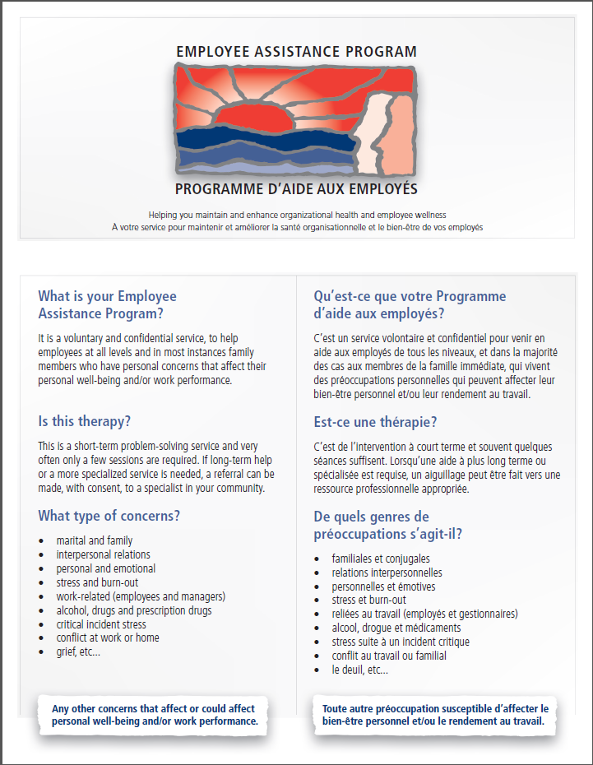

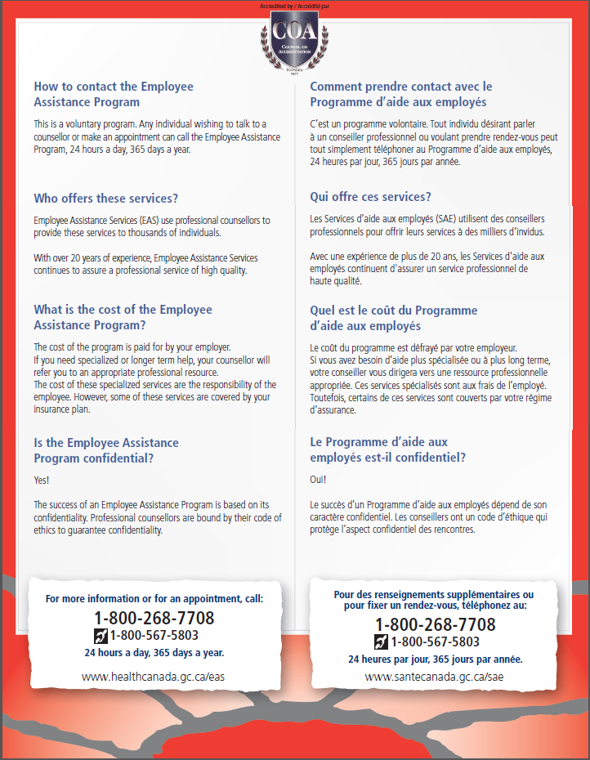

1. Un médecin spécialiste ou une infirmière praticienne peut aussi remplir le Formulaire de justification du congé de maladie.
2. Veuillez noter qu’il s’agit des circonstances habituelles pouvant nécessiter que ce protocole soit mis en place. Toutefois, d’autres circonstances pourraient nécessiter de telles procédures. Selon la nature de ces circonstances, les options énumérées pourraient ne pas toutes être applicables.